まちづくり市民交流フェスタ2022
「当日運営ボランティア」申込書

下記の必要事項をご記入の上、FAXでお申し込みください。なお、電話・メールでも
受け付けておりますので、必要事項をお知らせください。
【申込日： 月 日】
FAX：082-545-3838
合人社ウェンディひと・まちプラザ（広島市まちづくり市民交流プラザ） 宛
・お名前 ・ふりがな
・ご住所 ^{〒 -}
・電話番号 ・FAX番号
・メールアドレス
・過去の活動実績等（学生の方は、学校名の記入をお願いします。）

□にチェックを入れてください。
参加希望日 □19日（土） □20日（日） □両日
時間帯 □1日中OK □10時～13時 □13時～16時
※ お申し込みの際にお寄せいただいた個人情報は、事業運営の目的以外には使用いたしません。
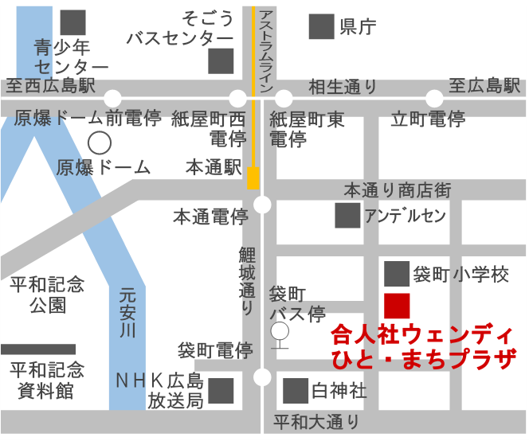
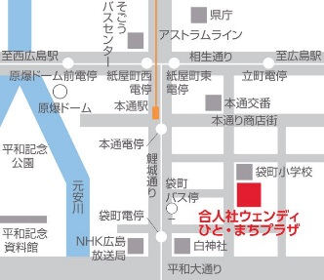
※ FAX・メールでお申し込みをされ、5日以内に返信がない場合には、電話でご確認をお願いいたします。
新型コロナウイルス感染症予防等についての注意事項（お願い）
・当日は、原則マスクの着用をお願いいたします。また、施設内に手指用
アルコール消毒を設置しておりますので、ご利用ください。
・受付時に検温を行います。体温が37.5℃以上の方は、参加をご遠慮
いただく場合があります。
・健康や体調に不安のある方は参加をお控えください。また、無症状でも
感染の可能性があると判断された方は、参加をご遠慮ください。
講師・・・大平 秀雄 さん（絵本たねまき塾 代表）
広島県内でただ一人の絵本専門士。平成２７年３月に広島市立舟入小学校を定年退職後、平成２８年６月に広島県内で初めて絵本専門士の資格を得る。
現在、『絵本たねまき塾』を設立し、地域の子育てサロン等で読み聞かせ活動を行う一方、市内小学校で教職員や保護者を対象に絵本に関する講座を開催している。

